ゴミの仕分けについて

● ビン・カン・ペットボトルなどの資源ゴミは普通ゴミと仕分けして出して下さい。
● 生ゴミは食べ残しや汁漏れが無いように出して下さい。ゴミ置場内が不衛生な状態になってしまいます。
● 粗大ゴミは有料となります。各自清掃局粗大ゴミセンターに連絡の上、手続をして出して下さい。
【連絡先】○○（××××）△△△△
★皆様のご協力をお願い致します。
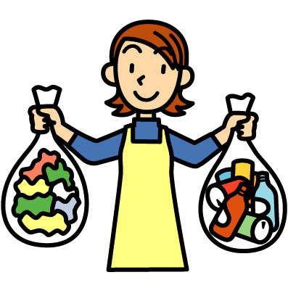

グランドアローイ雷門管理組合

